СЪОБЩЕНИЕ ЗА МЕДИИТЕ

01.12.2023 г. Световен ден за борба срещу СПИН

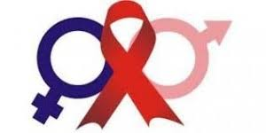
На 1 декември отбелязваме Световния ден за борба срещу СПИН.
Тази година в рамките на Националната АНТИСПИН кампания, денят ще премине под мотото „От теб се иска да избегнеш риска!“. Целта на кампанията е да информира обществото за възможностите за овладяване на ХИВ инфекцията и да мотивира все повече хора да проследяват своя ХИВ статус.
За първите десет месеца на 2023 г. общо 277 759 лица са се изследвали безплатно и анонимно и са узнали своя ХИВ-статус. През периода 1986 – 24.11.2023 г. в България са регистрирани общо 4 276 лица с ХИВ инфекция. От началото на тази година са открити нови 228 ХИВ–серопозитивни.
Запазва се тенденцията от последните години броят на новорегистрираните мъже да е многократно по-голям от инфектираните жени. Съотношението на инфектираните мъже и жени през настоящата година е 4:1 (185 мъже и 43 жени). 90.8% от новорегистрираните с ХИВ са се инфектирали по сексуален път (от тях 42.5% са мъже, съобщили за хомосексуален контакт, 39.6% мъже и 17.9% жени при хетеросексуален контакт). Делът на инфектираните при инжекционна употреба на наркотици е 9.2 %. Най-засегната е възрастовата група 30-39 г. - 37%, следвана от възрастовата група 20-29 г. – 24% и възрастовата група 40 - 49 г. - 22%.
Географското разпространение показва, че по-голямата част от новоинфектираните с ХИВ са предимно в големите градове: София – 64 лица, Варна – 31, в област Пловдив 23 лица, Добрич - 3 лица. Министерството на здравеопазването осигурява безплатно съвременно изследване и лечение с антиретровирусни лекарства на всички нуждаещи се лица с ХИВ/СПИН, независимо от техния здравноосигурителен статус.
ХИВ-инфекцията се доказва чрез установяване наличието на специфични антитела в кръвта, насочени срещу ХИВ. Времето за поява на антитела (позитивиране на теста) е средно от около 30 до 90 дни след инфектиране с вируса. Тъй като резултатът от изследването може да не установи наскоро придобита инфекция, при съмнение за рисков контакт е желателно да се изчака 3 месеца, преди да се изследвате. Според някои проучвания, в редки случаи, при налична ХИВ- инфекция тестът може да се позитивира едва след 6 месеца.
От началото на 2023 г. в Кабинета за анонимно и безплатно консултиране и изследване за СПИН (КАБКИС) при РЗИ-Добрич пред- и след-тестово консултиране и изследване за ХИВ са получили 44 лица. Разпределение на изследваните по пол: 14 жени и 30 мъже. Преобладаващи са възрастовите групи 30-39 г. - 20 лица (45,45%) и 40-49 г. - 12 лица (27,27%). Изследванията са доброволни, безплатни и анонимни.
РЗИ-Добрич отбелязва 1 декември - Световния ден за борба срещу СПИН с провеждане на АНТИСПИН кампания на територията на областта – обучения с викторини на теми: “Превенция на ХИВ/СПИН и СПИ”, “Превенция на рисково сексуално поведение” в партньорство с общините, ръководства на училища, ОМЦ „Захари Стоянов“, МКББПМН-Каварна и Тервел, БМЧК – доброволци. Две от обученията вече приключиха:
28.11.2023 г. – гр. Добрич, ОМЦ „Захари Стоянов“;
30.11.2023 г. – гр. Тервел;
Предстоят на 01.12.2023 г. обучения в гр. Каварна, гр. Добрич-БМЧК и ОМЦ „Захари Стоянов“.
Желаещите да проверят своя ХИВ статус могат да го направят в Кабинета за анонимно и безплатно консултиране и изследване за СПИН (КАБКИС) в РЗИ-Добрич, който работи всеки ден от понеделник до петък от 8.30 до 16.00 часа. По изключение, поради ангажираност с дейности по кампанията, само на 01.12.2023г., кабинетът ще обслужва граждани до 13,00 часа.

Важно е да знаеш!
Заразяването с ХИВ е предотвратимо и зависи 100% от твоето поведение!

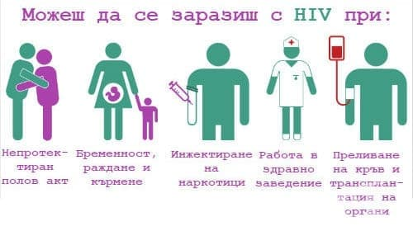

Бъди отговорен!

